TUGAS PEMROGRAMAN WEB II

NAMA : ANDRI RESTUNI

NPM : 20312106

KELAS : IF20C

1. Untuk membuat judul pada website



1. Untuk membuat fitur pada website

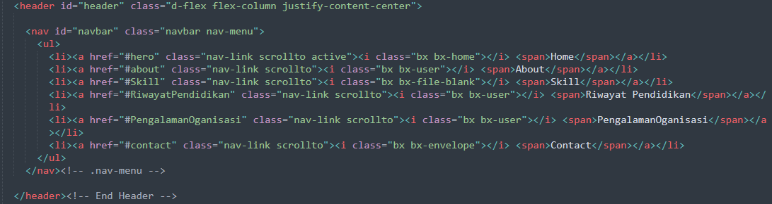

1. Untuk membuat nama pada website serta menampilkan animasi pada website

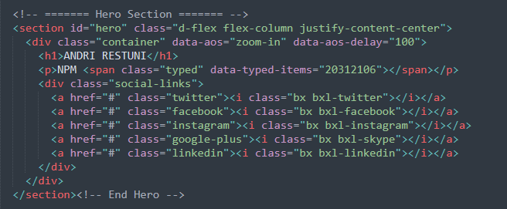

1. Untuk memberikan teks perkenalan pada website cv

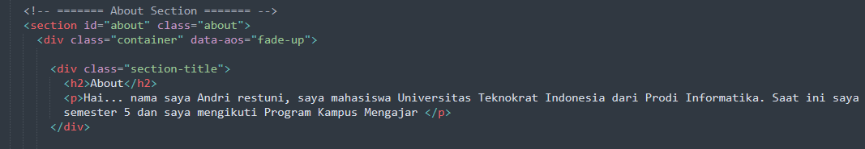

1. Untuk menampilkan data diri seperti tgl lahir, umur, tempat tinggal, Instagram

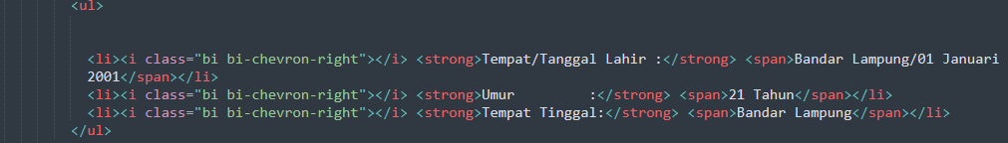

1. Untuk menampilkan gambar diri pada cv website

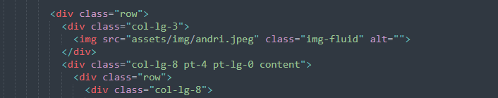

1. Untuk menampilkan teks skill cv website

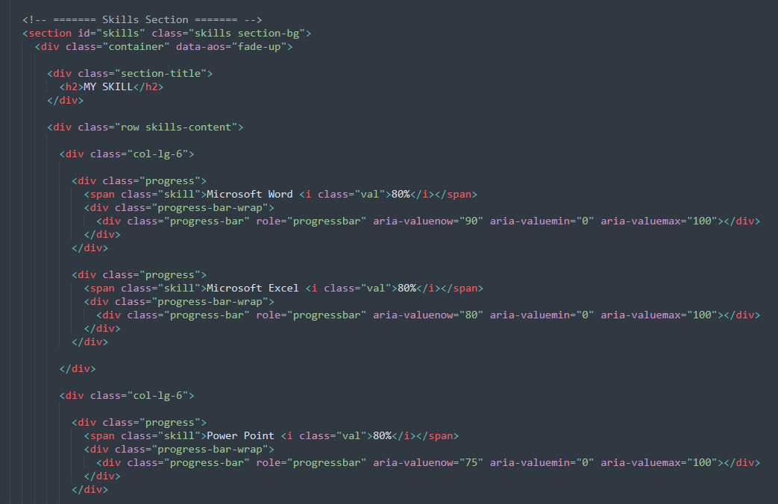

1. Untuk menampilkan riwayat pendidikan pada cv website

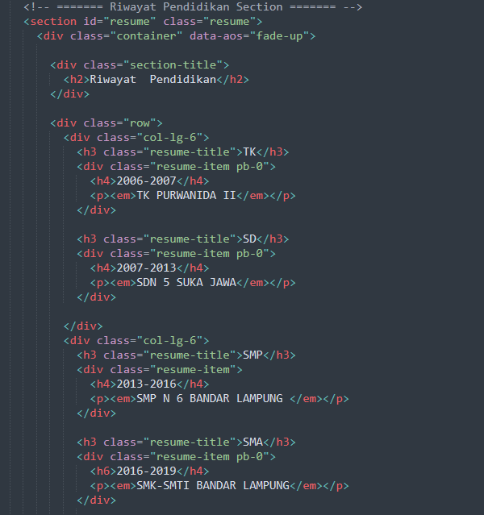

1. Untuk menampilkan pengalaman organisasi pada cv website

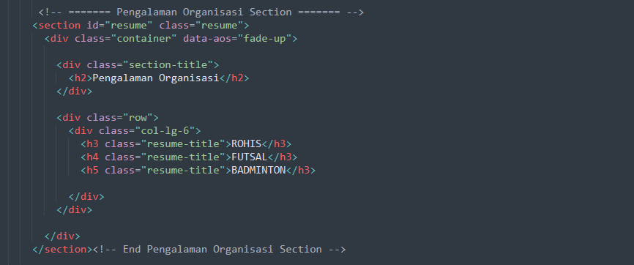

1. Untuk menampilkan contact person seperti gmail, No. Handphone, alamat

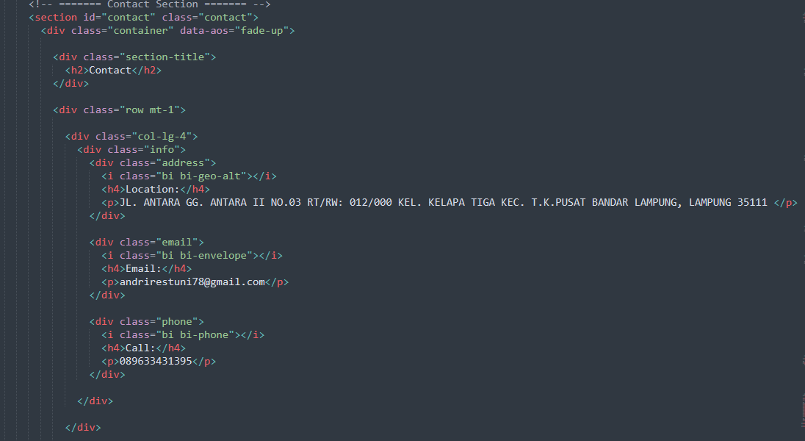

1. Untuk memasukkan pesan yang ingin di sampaikan

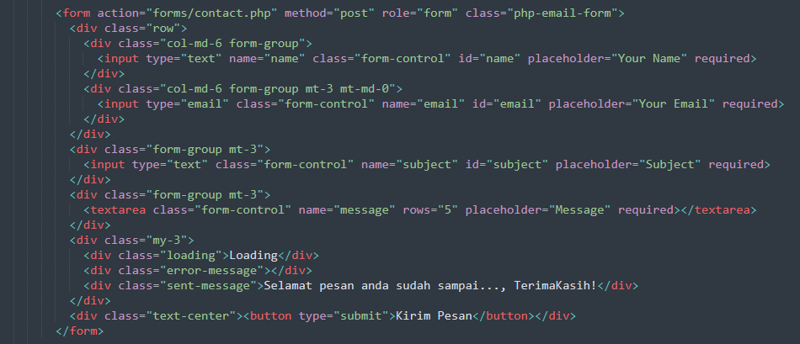

1. Untuk memberikan template pada website

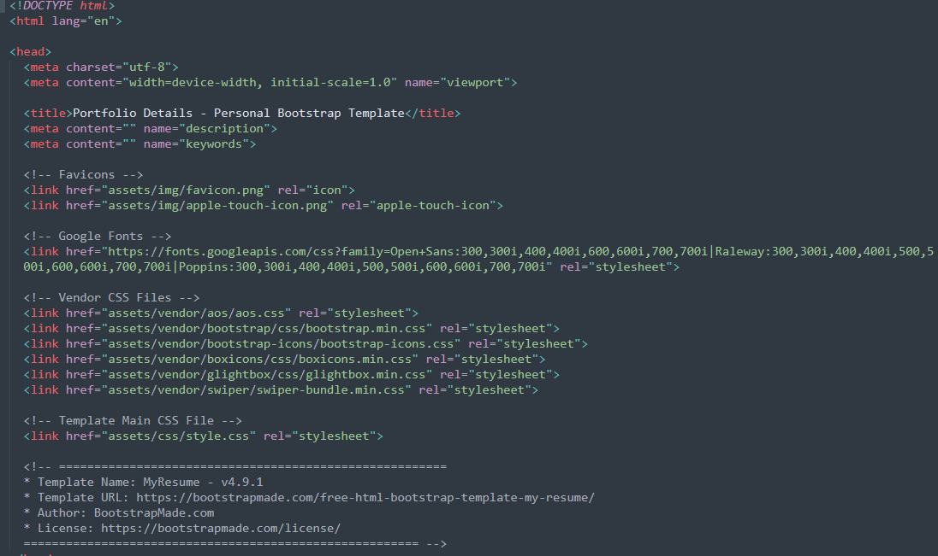

1. Untuk menamplikan footer pada cv website

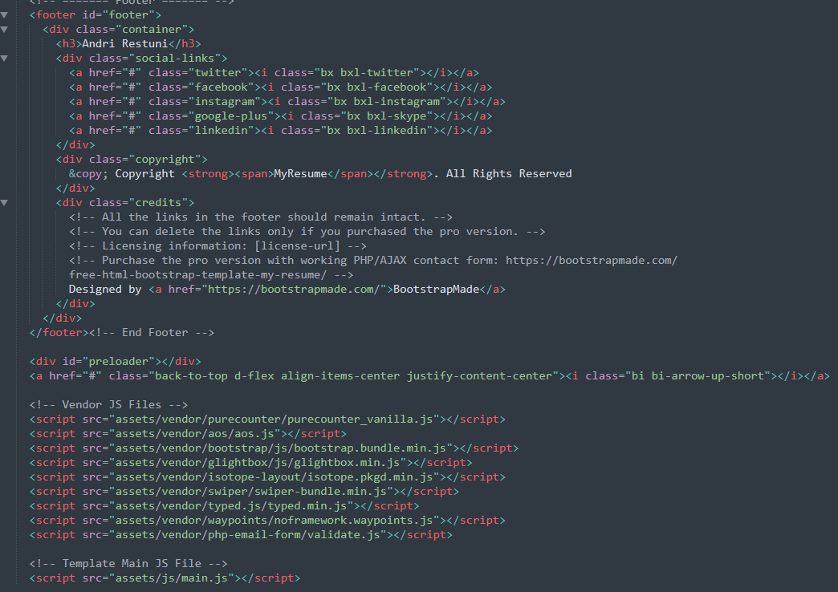

1. Untuk penghias pada website

